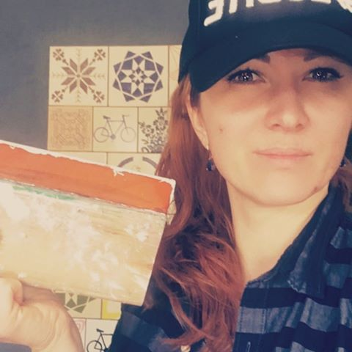

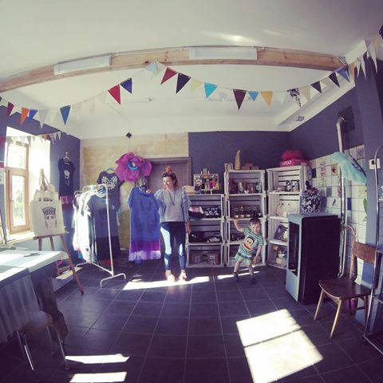

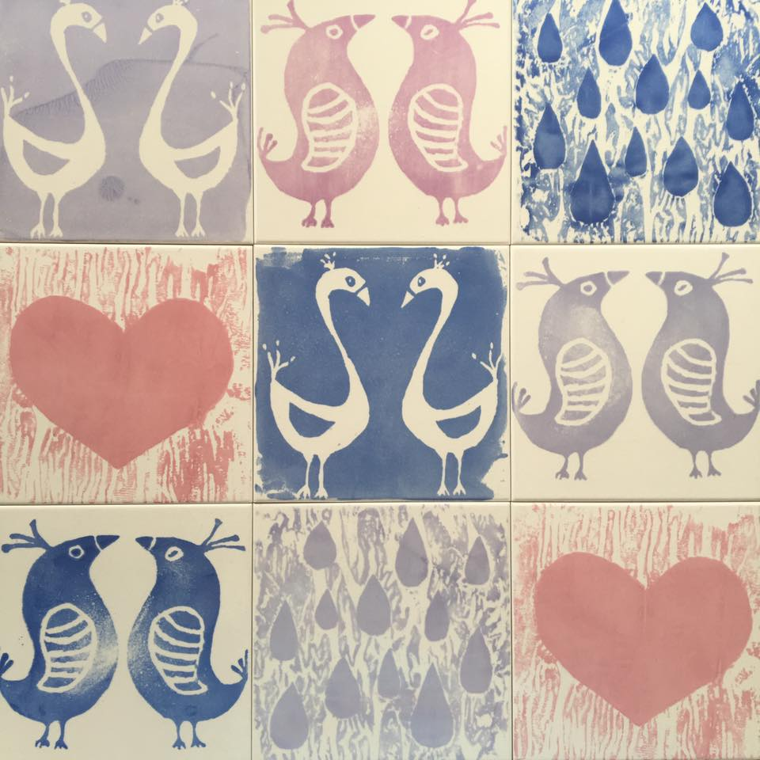

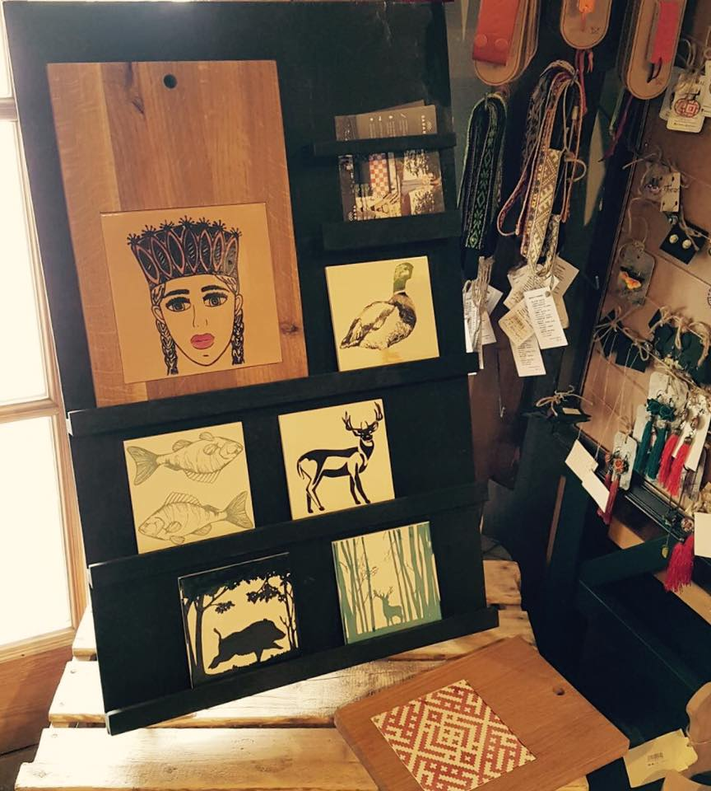
Projekts – “Radošās darbnīcas izveidošana Skrīveros” Nr. 2016/AL08/1/A019.21.01/23 Rīcība: Uzņēmuma izveidošana un attīstība 1.kārta
Projekts: 30 369.36 EUR
Pretendents: Monta Pankule
radada.monta@gmail.com, f/radadau Tel.: 28386655 Skrīveri, Daugavas iela 70, Skrīveru novads
Skrīveri, Skrīveru novads
Izveidota darbnīca – RADADA
Radoša darbnīca, kur sietspiede un keramika dzīvo vienās telpās. Šeit tiek apdrukāti audumi, flīzes, koks un citi līdzeni materiāli. Šeit tiek radīti trauki un dizaina priekšmeti.

Mērķis:
Izveidot radošo darbnīcu Skrīveros, kur uzsākt un attīstīt uzņēmējdarbību, ražojot keramikas, sietspiedes izstrādājumus un organizējot amata prasmju nodarbības sabiedrībai.
Izveidot atpazīstamu zīmolu Latvijā, kas asociētos ar Skrīveru novadu. Lai sasniegtu šos mērķus, nepieciešams:
1.52.8m2 telpu atjaunošana
2. Iegādāties keramikas apdedzināšanas krāsni
3.Izveidot 1 darba vietu
4. Izstrādāt sabiedrisko attiecību materiālus.
Montas dzimtā vieta ir Skrīveri, kurā pēc studijām, darba Rīgā – birojā un ģimenes izveidošanas, kurā aug divi dēli, ļoti gribējās atgriezties dzimtajā pagastā un darīt to, kas pašai patīk un pati esi laika pavēlniece. Lai dzīvotu laukos pašai jārada nodarbošanās. Radošais Montai lauzies ārā visu dzīvi, gājusi gleznošanas nodarbībās - zīmējusi flīzes.
Monta keramiku ir mācījusies Zasā keramikas amatniecības centrā “RŪME” pie Andas Svarānes. Līdz pat šim brīdim turpina pilnveidoties keramikas jomā pie meistares Veldas Mizišas, Pļaviņu mākslas skolas pieaugušo studijā. Sietspiedes pamatus apguvusi pie meistares Sabīnes Vekmanes sietspiedes darbnīcā “Luste”. Šos abus amatus praktizē ikdienā, apdrukājot apģērbus, audumus un citus materiālus rokas sietspiedes tehnikā, personīgām vajadzībām. Kā arī keramikas amatu apgūst veidojot traukus, dizaina priekšmetus un apdrukājot keramikas flīzes ar šim nolūkam paredzētām keramikas glazūrām, izmantojot sietspiedes amata priekšrocības.
Monta Pankule vada keramikas nodarbības Skrīveru dienas centrā bērniem un invalīdiem, uzņem savā studijā tūristu grupas.
Šobrīd viņas darbi pieejami Rīgā salonā “Metruks”,tirdzniecības centrā “Domina”, kur ir pirmie lielie pasūtījumi. Darbi ir arī Valmierā galerijā “Laipa” un Valmiermuižas alus darītavā suvenīru stendā.
Šobrīd Monta gatavo darbus Positivus Festivālam.
